บทที่ 11
การพัฒนาเกมเพื่อทดสอบ GUI Game Engine
ประเภทเกมที่พัฒนา
สำหรับเกมที่พัฒนาขึ้นนี้เป็น เกม RPG ที่ผู้เล่นจะต้องเล่นตามเงื่อนไขของเกมที่ได้สร้างเป็นเรื่องราวไว้ ตั้งแต่ต้นจนจบ ซึ่งตัวอย่างเกมแนวนี้เช่น Diablo, Dungeon Siege โดยเกมที่จะสร้างมีลักษณะดังนี้
- เกมจะต้องมีเรื่องราวและเป้าหมาย ให้ผู้เล่นสามารถดำเนินเหตุการณ์ตามเรื่องราวของเกมได้
- ตัวละครของผู้เล่นสามารถพัฒนาระดับความสามารถได้
- เกมจะจบเมื่อผู้เล่น ตาย หรือ สามารถดำเนินตามเนื้อเรื่องที่ได้วางไว้
- ตัวละครที่เป็นNPC สามารถตอบสนองกับผู้เล่นได้ และมีการเคลื่อนไหวไปมาโดยไม่ต้องควบคุม
- Monster จะต้องเข้ามาโจมตีผู้เล่น เมื่อผู้เล่นเข้าไปใกล้
- ในเกมจะต้องมีเสียงดนตรีประกอบการเล่นด้วย
- การควบคุมตัวละครเอก และ การควบคุมกล้อง ทำได้โดยการใช้เม้าส์ควบคุมทั้งหมด

ขั้นตอนการทดสอบมีดังนี้
- สร้างโครงเรื่องของเกม ว่ามีเป้าหมายอะไรบ้าง มีเรื่องราวเป็นยังไง ฉากทั้งหมดจะมีกี่ฉาก
จะให้บรรยากาศในเกมเป็นอย่างไร
- เริ่มการสร้างเกมด้วย GUI Game Engine
- เมื่อสร้างเสร็จแล้วให้ไปยังโฟลเดอร์ที่อยู่ของเกมซึ่งจะบอกตอนสร้างเกมใหม่
จากนั้นทดลองรันโปรแกรม
- สังเกตการทดลอง จากนั้นนำมาเปรียบเทียบดูกับลักษณะของเกมและดูว่าตรงกับเนื้อเรื่องที่เราได้วางไว้ตอนเริ่มต้นหรือไม่

เริ่มการทดลอง
  - สร้างโครงเรื่องและรายละเอียดของเกม
เรื่องราวของเกมที่จะพัฒนามีอยู่ว่า คุณจะสวมบทเป็นนักบินอวกาศที่ต้องเดินทางไปยังสถานีอวกาศที่ดาวเคราะห์ดวงหนึ่งแต่เมื่อเดินทางเกือบจะถึงยังสถานี ยานอวกาศเกิดเครื่องยนต์ขัดข้องและตกลงก่อนที่จะถึงสถานี คุณเป็นผู้รอดชีวิตเพียงคนเดียวและไม่
สามาถติดต่อกับสถานีได้จึงต้องหาทางไปด้วยตนเอง
เป้าหมายคือ คุณจะต้องกลับไปยังสถานีให้ได้ โดยระหว่างทางคุณจะต้องเจอกับสัตว์ต่างดาวที่จะมาทำร้ายคุณ เกมจะจบเมื่อคนที่สถานีรู้ว่าคุณมีชีวิตอยู่
แผนที่ทั้งหมด มีด้วยกัน 3 แผนที่ คือ แผนที่ที่ยานตก แผนที่ก่อนถึงสถานี แผนที่ที่สถานี

  - เริ่มการสร้างเกมด้วย GUI Game Engine
11.2.1 เริ่มต้นด้วยการเลือกและวางแผนที่ ขั้นตอนนี้จะเป็นการวาง ตำแหน่งแผนที่โดยรวม
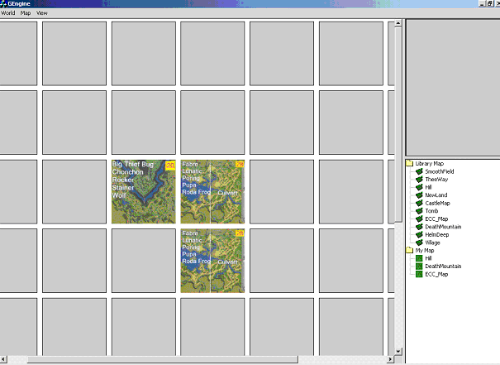

รูปที่ 11-1 แสดงการจัดแผนที่

11.2.2 เข้าไปจัดฉากแต่ละฉาก
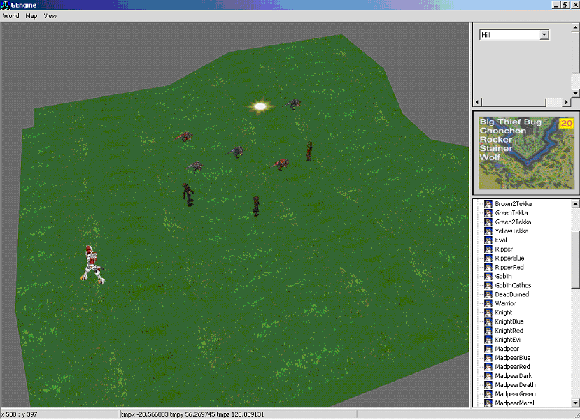
รูปที่11-2 ฉากที่1

ฉากที่ 1 ฉากยานอวกาศตกเป็นฉากที่อยู่บนทุ่งหญ้า คุณต้องทางไปยังสถานีให้ได้

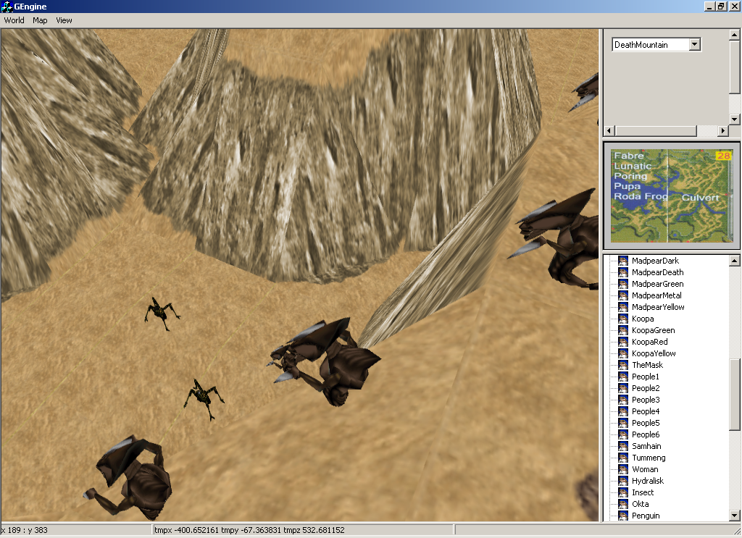
รูปที่ 11-3 ฉากที่2
ฉากที่2 ฉากที่ต้องเดินผ่านฝูงสัตว์ประหลาดต่างดาว

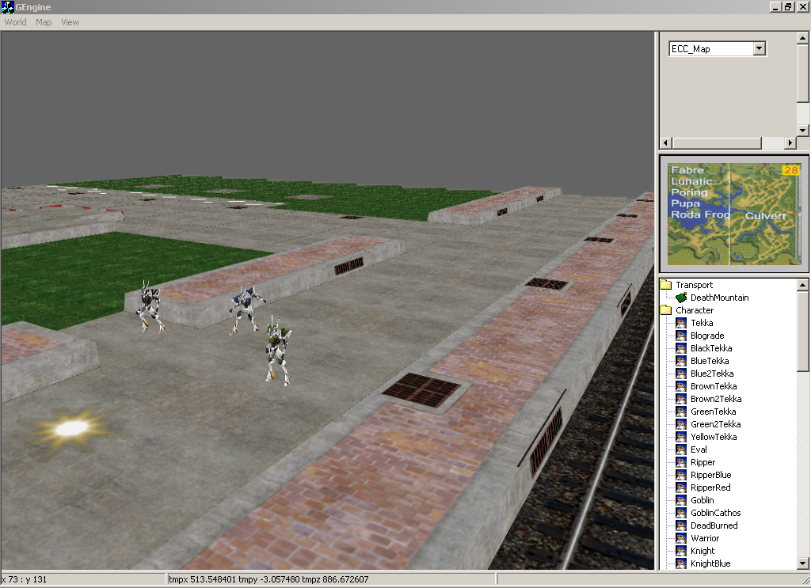
รูปที่ 11-4 ฉากที่ 3
ฉากที่3 ฉากสถานียานอวกาศ คนที่สถานีกำลังรอคุณอยู่

11.2.3 สร้างEvent ให้กับตัวละคร ด้วยส่วน Script Event Editor ของ GUI Game Engine
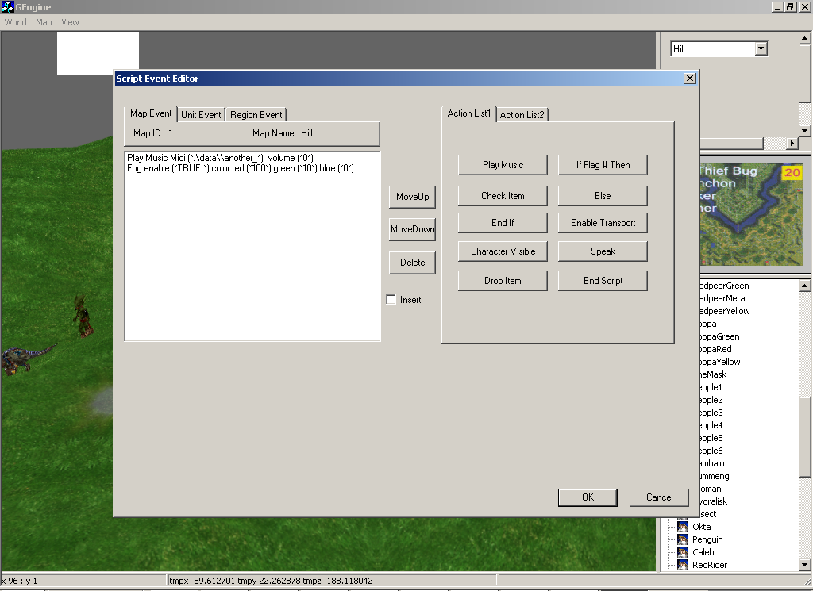
รูปที่ 11-5 แสดงการใส่สคริปให้กับฉาก
ในที่นี้จะใส่ หมอกและเสียงให้กับฉาก แรกให้มีบรรยากาศในเกมแบบอึมครึม

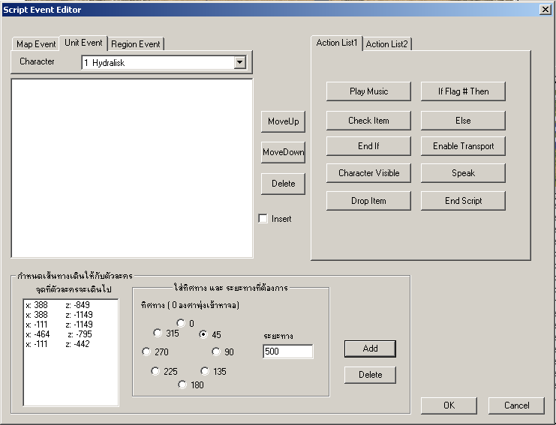
รูปที่ 11-6 ใส่สคริปให้กับตัวละครพวกสัตว์ประหลาด
ในส่วนนี้เป็นการกำหนดเส้นทางเดินให้กับตัวละครพวกสัตว์ประหลาด

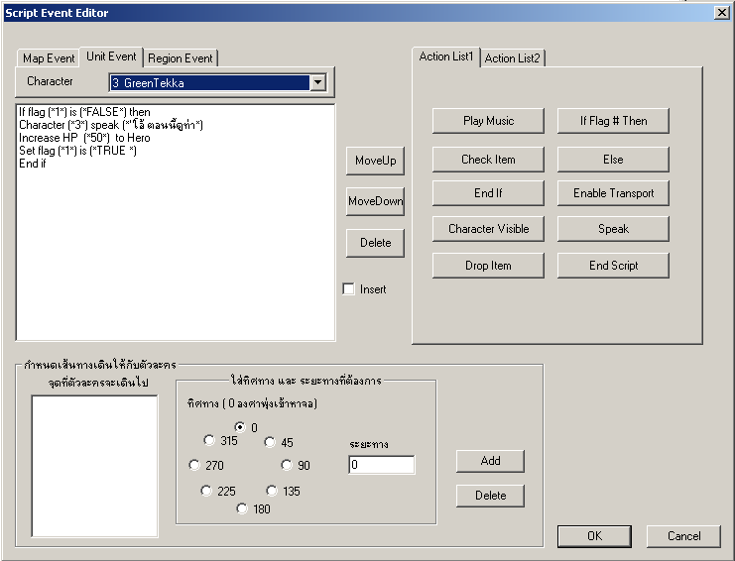
รูปที่ 11-7 แสดงการใช้สคริปให้กับตัวละครในฉากสุดท้าย
ส่วนนี้จะเป็นการใส่ Action script ให้กับตัวละครในฉากสุดท้าย ซึ่งเป็นการพูดและเพิ่มพลังให้ตัวฮีโร่

- ไปยังโฟลเดอร์ที่ได้สร้างเกมไว้ และตรวจดูคร่าวๆ ว่ามี File Script ครบรึเปล่า
- ทดลองรันเกมและทดลองเล่นดูว่าเป็นไปตามเนื้อเรื่องรึเปล่า
ซึ่งได้ผลการทดลองดังนี้
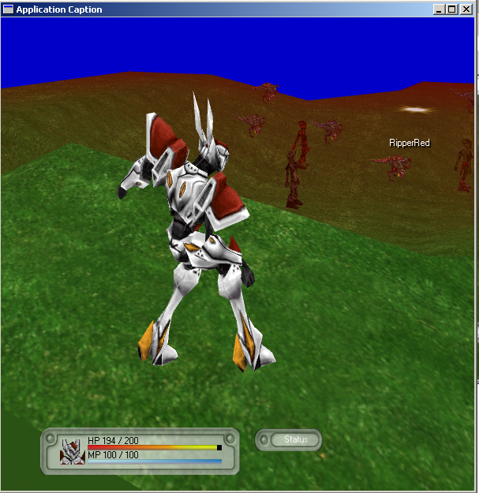
รูปที่ 11-8 แสดงภาพเมื่อเข้าเล่นเกม 1
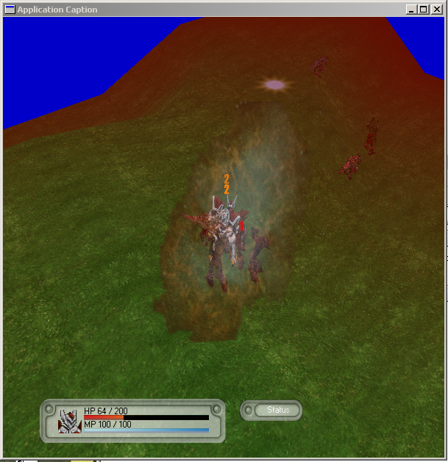
รูปที่ 11-9 แสดงภาพเมื่อเข้าเล่นเกม 2

จากรูปจะเป็นฉากแรกที่เราจะต้องหาทางไปยังสถานี ซึ่งพวก สัตว์ประหลาดที่เราได้วางไว้จะเข้ามาโจมตีเราเมื่อเราเดินเข้าไปใกล้มัน สังกตว่าจะมีหมอกที่เราใส่ไว้ใน map event ด้วย

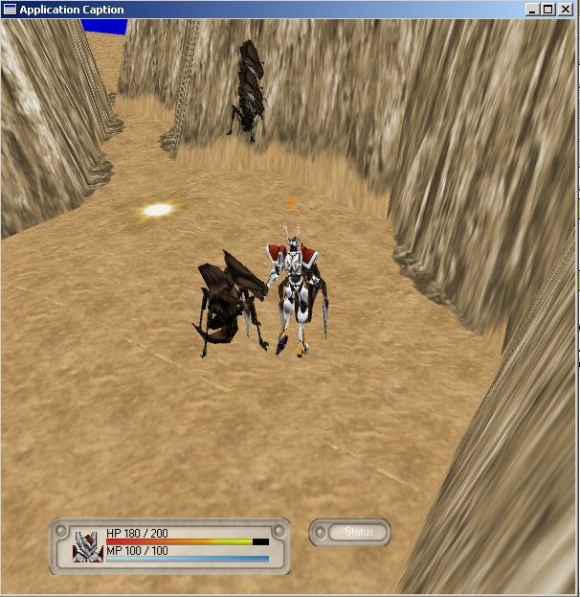
รูปที่ 11-10 แสดงภาพเมื่อเข้าเล่นเกม 3

ฉากที่ 2 นี้แสดงการเข้ามาโจมตีของตัวละครสัตว์ประหลาด และได้สังเกตผลการสร้างเส้นทางให้กับตัวละครด้วยแล้วว่ามันสามารถเดินได้ถูกต้องตามเส้นทางที่ได้กำหนดไว้

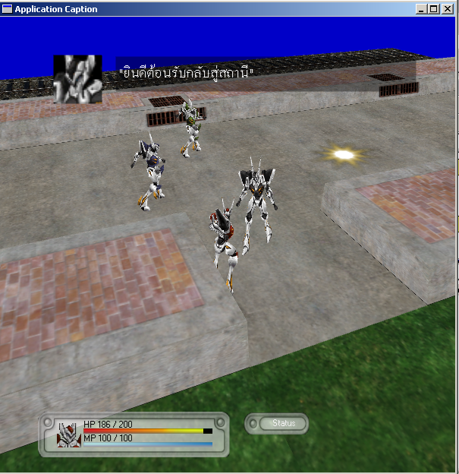
รูปที่ 11-11 แสดงภาพเมื่อเข้าเล่นเกม 4

ฉากสุดท้ายนี้เป็นการทดสอบให้ตัวละครพูดตามscript ที่ได้ใส่ไว้ให้กับตัวละคร
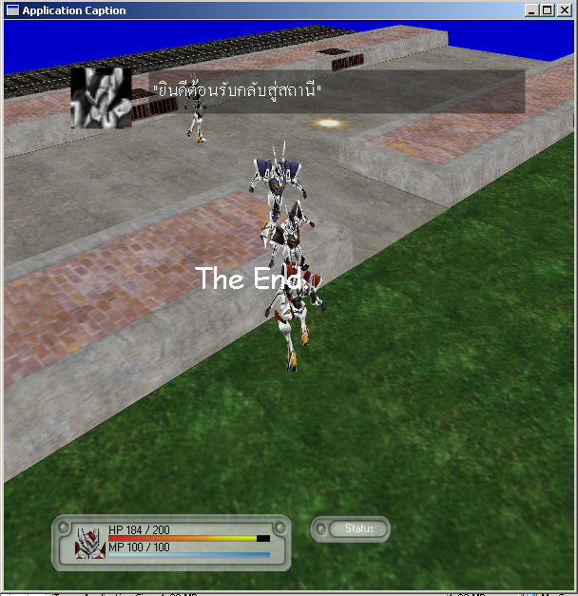
รูปที่ 11-12 แสดงภาพเมื่อเข้าเล่นเกม 5

เกมจะจบเมื่อเรากลับถึงสถานีและได้คุยกับคนในสถานีนี้

สรุปผลการทดลองที่ได้จากการทดลองเล่นเกมที่พัฒนาด้วย GUI Game Engine
เกมที่ได้ทดลองเล่นมีความสมบูรณ์ตามขอบเขตที่ได้บอกไว้ข้างต้นทุกประการ คือมันสามารถทำตามสิ่งที่ต้องการที่ได้สร้างไว้ในส่วน GUI ได้ทุกส่วน จากการทดลองพัฒนาเกมด้วยGUI นี้ ได้แสดงให้เห็นแล้วว่าสามารถสร้างเกมได้อย่างรวดเร็วโดยที่ไม่ต้องมีการ codingเลย แต่ปัญหาที่พบก็คือเฟรมเรท ที่ลดลงถ้าเกิดในฉากมีการใส่ตัวละครไว้มากๆ และเป็นตัวละครที่แตกต่างกัน

